Α/Α | Ονοματεπώνυμο | Επιβλέπων/ουσα Καθηγητής/ήτρια | Τίτλος Μεταδιδακτορικής Έρευνας & Γλώσσα Συγγραφής | Αριθμός Απόφασης Συνέλευσης
 | 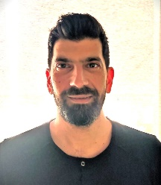 | Αρετή Σταυροπούλου, Επίκουρη Καθηγήτρια, Πανεπιστήμιο Δυτικής Αττικής | Ανάπτυξη και Εφαρμογή Αλγορίθμων Μηχανικής Μάθησης για την Ανάλυση και Αξιολόγηση της Ποιότητας των Υπηρεσιών Υγείας  Περίληψη | 8/8-4-2024 (έγκριση)
 | Καθαράκης Γεώργιος

